Національний технічний університет України «Київський політехнічний інститут імені Ігоря Сікорського"

Факультет інформатики та обчислювальної техніки

Кафедра інформатики та програмної інженерії

Звіт

з лабораторної роботи № 2 з дисципліни «Алгоритми та структури даних-1. Основи алгоритмізації»

«Дослідження лінійних алгоритмів»

Варіант 24

Виконав студент ІП-12 Орищенко Ярослав Олександрович

(шифр, прізвище, ім'я, по батькові)

Перевірив ____________________________________

# Лабораторна робота 3

**Дослідження ітераційних циклічних алгоритмів**

**Мета роботи** – дослідити подання операторів повторення дій та набути практичних навичок їх використання під час складання циклічних програмних специфікацій.

**Розв’язок:**

1. ***Постановка задачі.***

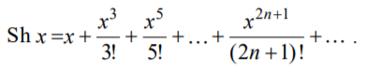

Дано функцію Sh(x), умовою задачі є знаходженння значення цієї функції із заданою точністю eps. Функція представлена нескінченним рядом чисел, що зводиться до нуля. Для знаходження значення функції Sh(x) потрібно використати цикл While, який буде виконуватись до тих пір, поки якийсь член ряду t не стане меншим за задану точність eps. Результатом виконання циклу буде значення функції Sh(x).

1. ***Побудова математичної моделі****.* Складемо таблицю імен змінних.

|  |  |  |  |
| --- | --- | --- | --- |
| Змінна | Тип | Ім’я | Призначення |
| Змінна х | Дійсний | x | Початкове дане |
| Точність eps | Дійсний | eps | Початкове дане |
| Член ряду t | Дійсний | t | Проміжне значення |
| Номер члена n | Натуральний | n | Лічильник |
| Функція Sh(x) | Дійсний | Sh | Результат |

Початкове значення Sh(x) = 0, початкове значення n = 0.

1. ***Псевдокод.***

*Крок 1*

**Початок**

**введення** х, eps

задання значення n, Sh

обчисленняSh **виведення** Sh

**кінець**

*Крок 2* **початок**  **введення** х, eps n = 0; Sh = 0 обчислення Sh **виведення** Sh **кінець**

*Крок 4*

Початок

**введення** х, eps

n = 0; Sh = 0

**поки** ( abs(t) >=eps )

t=x^(2*n + 1)/(2*n + 1)!

Sh = Sh + t

n = n + 1

**все повторити**

**Виведення** Sh

**кінець**

1. ***Блок-схема***

*Крок 1 Крок 2*

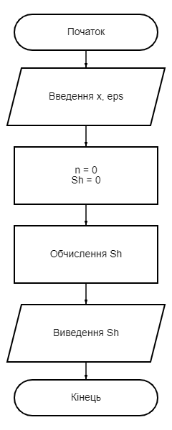

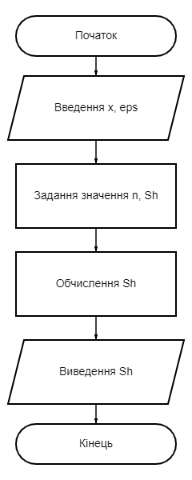

*Крок 3*

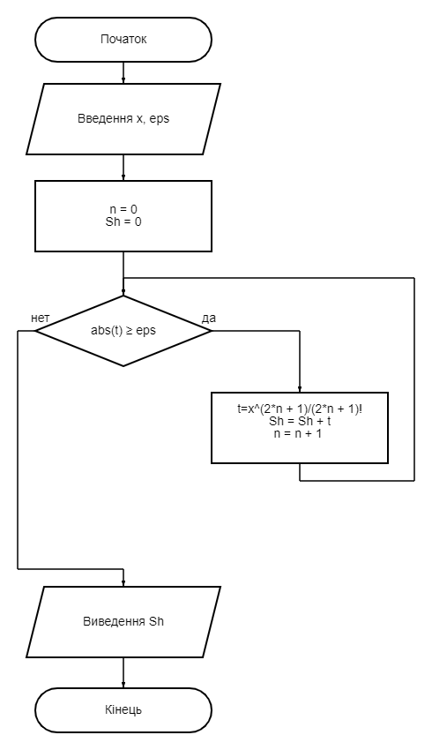

1. ***Перевірка алгоритму***

|  |  |
| --- | --- |
| Блок | Дія |
|  | Початок |
| 1 | n = 0, Sh = 0 |
| 2 | Введення х = 2, eps = 0.00001 = 10^5 |
| 3 | n = 0, t = x^(2*n + 1)/(2*n + 1)! = 2, Sh = 2 |
| 4 | n = 1, t = 1.33333, Sh = 3.33333 |
| 5 | n = 2, t = 0.26667, Sh = 3.6 |
| 6 | n = 3, t = 0.02540, Sh = 3.6254 |
| 7 | n = 4, t = 0.00141, Sh = 3.62681 |
| 8 | n = 5, t = 0.00005, Sh = 3.62686 |
| 9 | n = 6, t = 0.000004, t<eps, Sh = 3.626864 |
| 10 | Виведення Sh = 3.626864 |
|  | Кінець |

1. ***Висновки***

Було досліджено подання операторів повторення дій та набуто практичних навичок їх використання під час складання циклічних програмних специфікацій.